配合98年度「公務人員行政中立」訓練機關統計，敬請各行政同仁（含校長、兼任行及工友）務必於98年12月31日前至「文官e學苑」報名網路學習，其評量成績60分以上為及格始得認證完成學習。詳如下表


圖一
如何進入文官e學苑：
1.進入http://ecollege.ncsi.gov.tw文官e學苑首頁，以個人帳號及密碼登入選課後開始上課，如圖一。
2.忘記密碼者，於圖一登入畫面下方點選「密碼查詢」，出現圖五畫面依其步驟輸入相關資料，查詢密碼後再行登入。
3.已忘記是否已註冊為學員者，請於圖一直接點選「加入新學員」，出現圖二於下方按「接受」，進入圖三依步驟輸入帳號、身分證字號及e-mail後按「下一步」。倘曾註冊為學員者，則會出現圖四之畫面。
4.曾註冊為學員忘記帳號及密碼者，於圖一登入畫面下方點選「密碼查詢」，出現圖五畫面，請不要輸入資料，於該畫面下方點選「進階」，則會出現圖六之畫面，依該畫面顯示欄位輸入相關資料後按「查詢」，請要記得畫面顯示之帳號，待密碼查詢後再以該帳號及密碼重新登入。
5.如以帳號及密碼登入，螢幕皆無法顯示內容，請點選網址右邊第1個圖示功能選項【相容性檢視】即可。
謝謝大家配合！！ 人事室
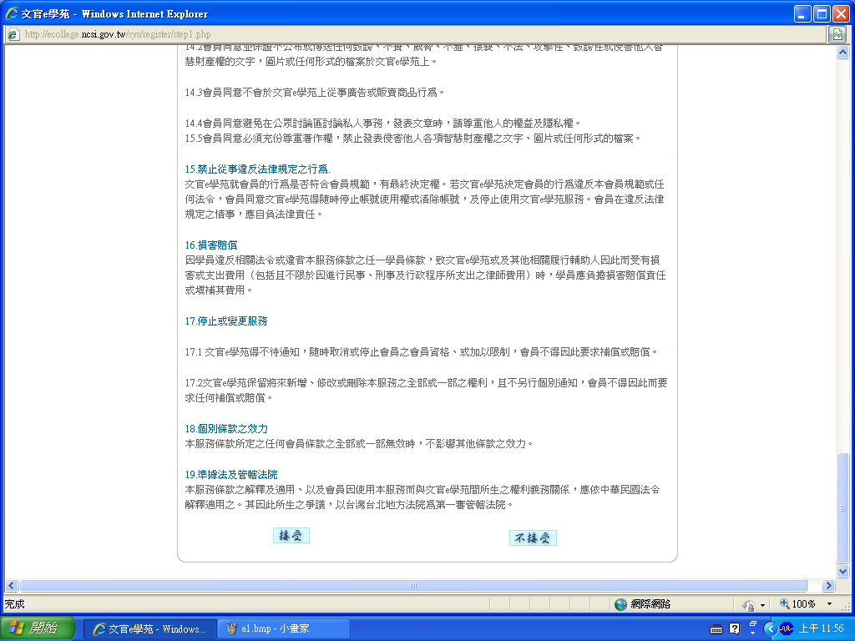
圖二
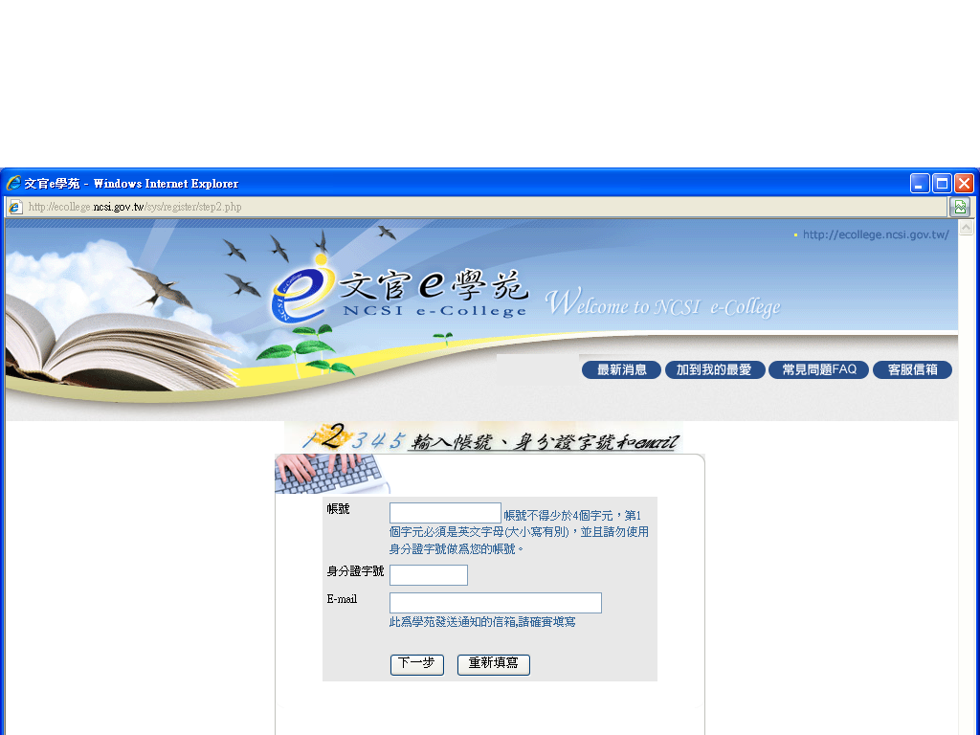
圖三
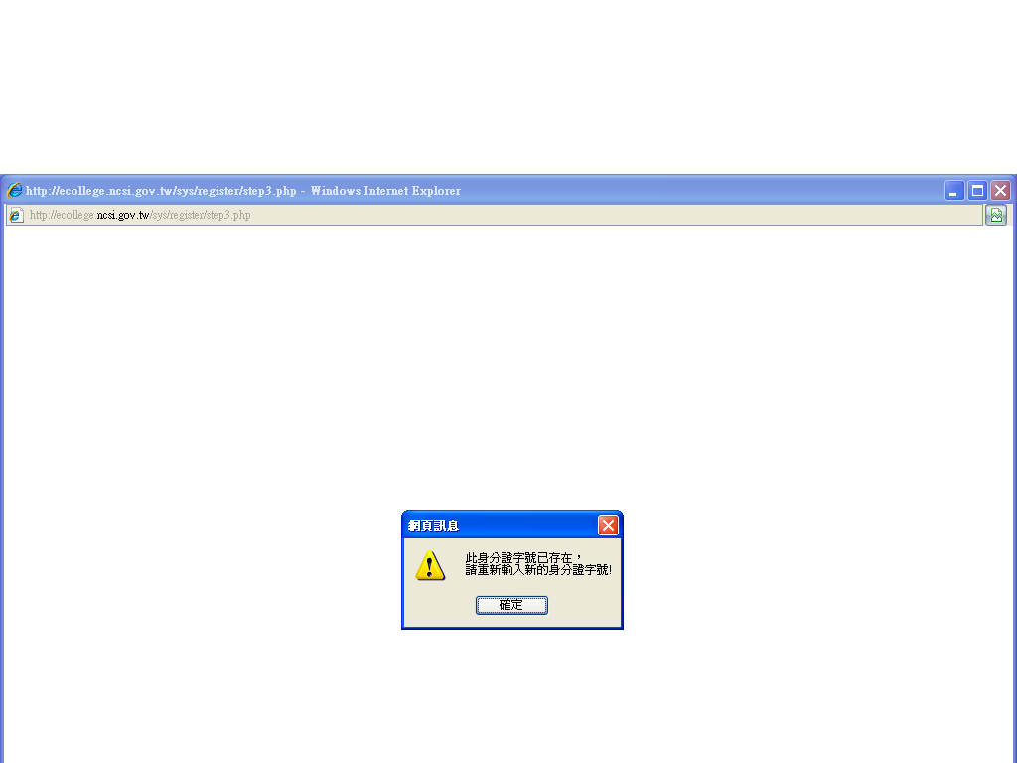
圖四
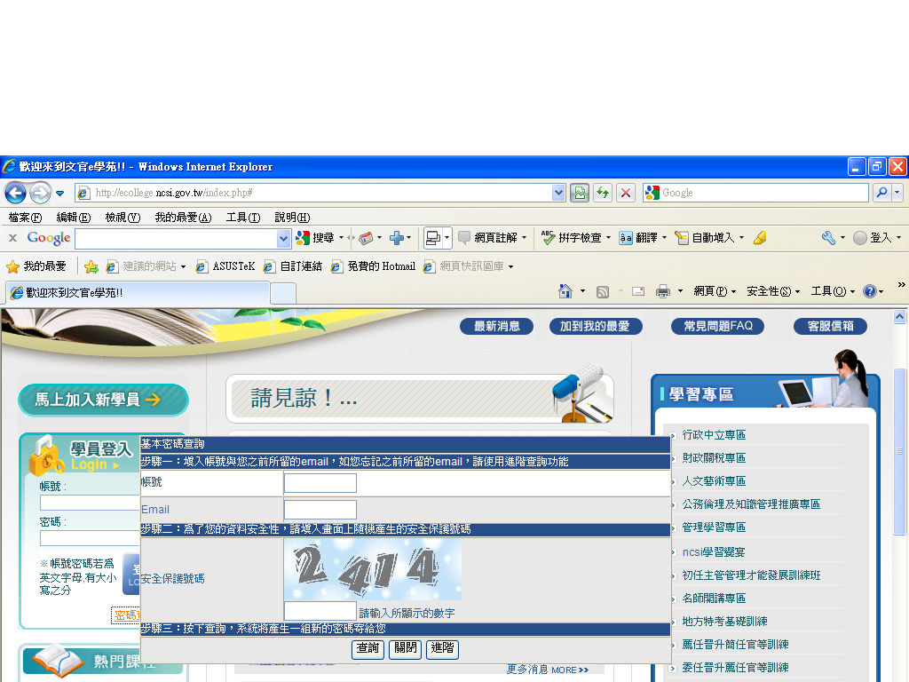
圖五
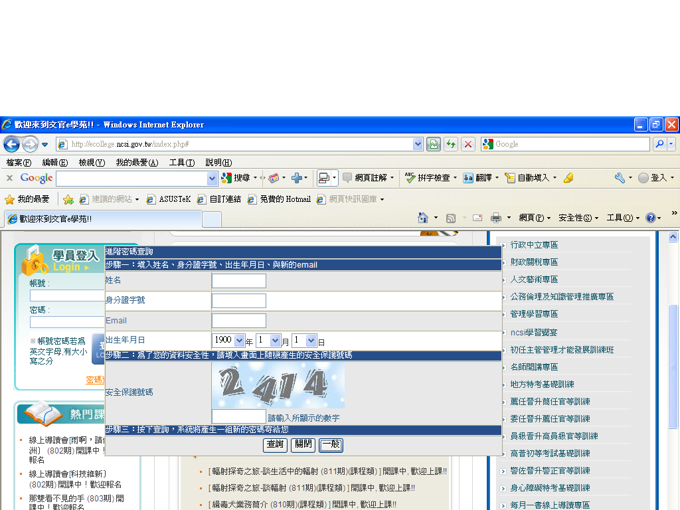
圖六

